Анкета выпускника
1 | Фамилия, имя, отчество (с указанием фамилии на момент обучения в вузе) |  | Эскендаров Аслан Агаевич
2 | Место проживания на момент поступления в вуз (достаточно названия населенного пункта |  | Дагестанская АССР, Хасавюртовский район, с. Куруш
3 | Место проживания в настоящее время вуз (достаточно названия населенного пункта) |  | Республика Дагестан, Хасавюртовский район, с. Куруш
4 | Год окончания вуза |  | 1982 год
5 | Специальность по диплому |  | Учитель физики и математики
6 | Форма обучения |  | Дневная
7 | В настоящее время Вы работаете по специальности? |  | Да
8 | Какую должность Вы занимаете  в настоящее время? |  | Учитель высшей категории,  учитель физики и математики
9 | Презентация Вашего педагогического опыта |  | 1982-1983 гг. - учитель физики и математики в Рудня-Бартоломеевской восьмилетней школе Чечерского района Гомельской области БССР  1983-1985 гг. – учитель физики и математики в УКП (вечерняя школа) с. Куруш, ХЗСШ №1  1985-2016 гг.–учитель физики и математики Курушской СОШ №2.  2006 г. – Почетная грамота Министерства образования Республики Дагестан за поготовку призера Республиканской математической олимпиады среди девятиклассников  2007 г. – победитель конкурса лучших учителей Российской Федерации в рамках Приоритетного Национального Проекта «Образование»на получение денежного поощрения в размере 100000р.; Почетная грамота Министерства образования и науки РФ  2007 г. – Грамота Министерства образования Республики Дагестан за поготовку призера Республиканской математической олимпиады среди шестиклассников  2011 г. – присвоено почетное звание «Заслуженный учитель Республики Дагестан»  2014 г. – победитель конкурса лучших учителей Российской Федерации в рамках Приоритетного Национального Проекта «Образование»на получение денежного поощрения в размере 200000р.; Почетная грамота Министерства образования и науки РФ  2014 г. – присвоено почетное звание «Почетный работник общего образования Российской Федерации»
10 | Фото на момент  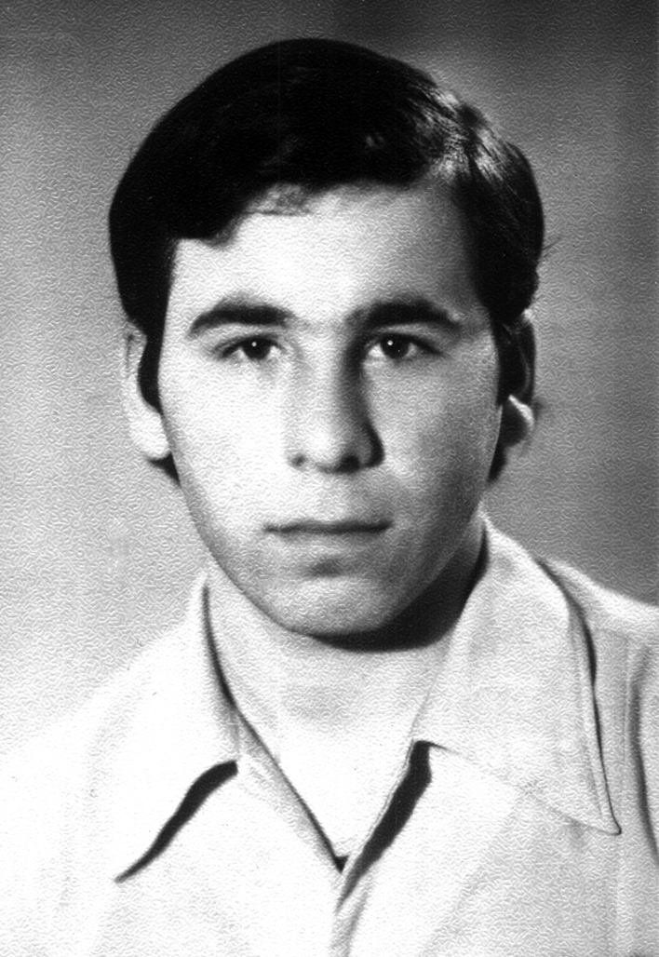  поступления в вуз | Фото на момент  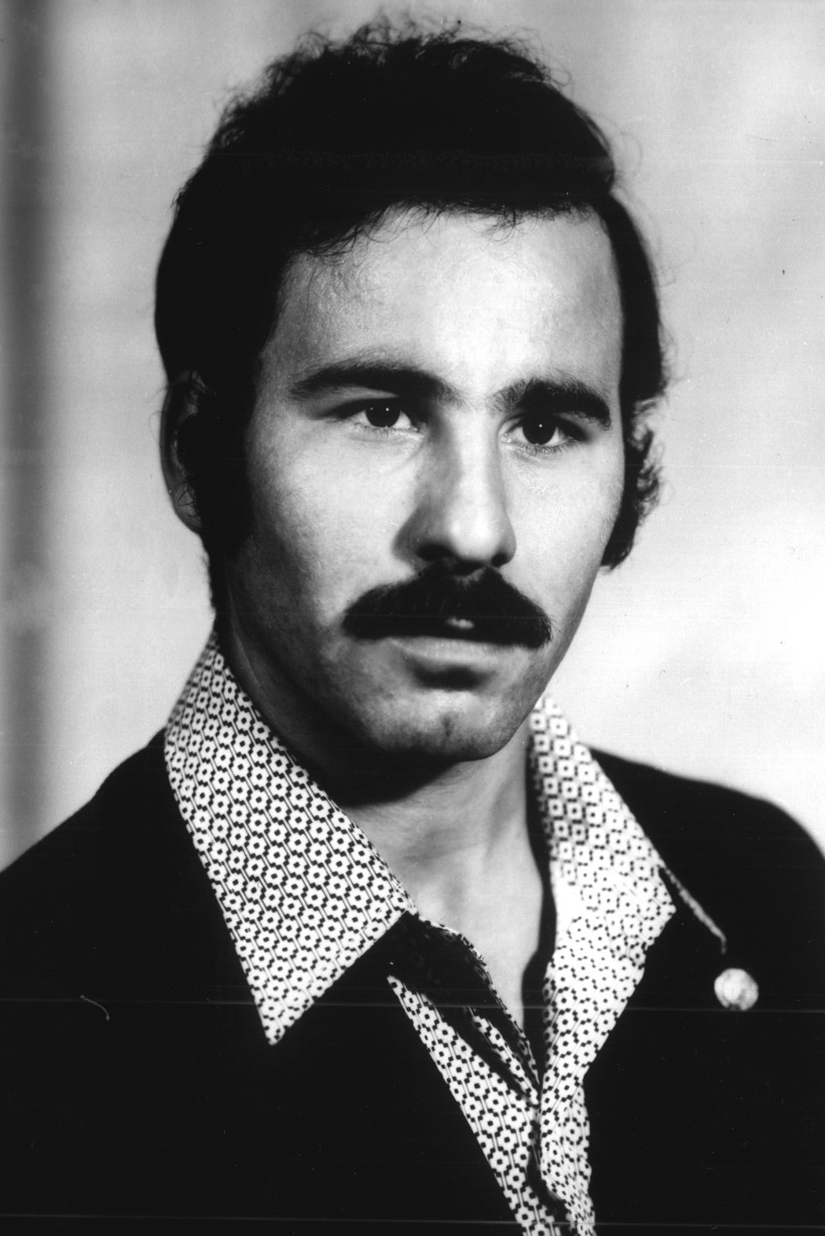  окончания вуза |  | 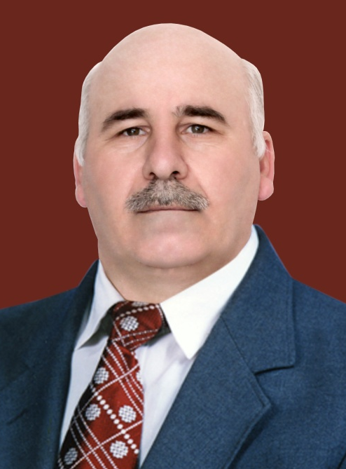  Фото в настоящее время
11 | Ваш E-mail |  | aslanleon@list.ru

